**BAB II**

**PROFIL INSTITUSI TEMPAT PKL**

1. **PROFIL STMIK AKAKOM YOGYAKARTA**

Dunia IT tidak pernah berhenti melahirkan teknologi baru dan akan terus tercipta hal yang baru dan terus berkembang, pada tanggal 30 Juni 1979 didirikan sebuah yayasan dengan nama Yayasan Pendidikan Widya Bakti, yang bertujuan mengembangkan dan menyebarluaskan informatika dan teknologi komputer di kalangan masyarakat Indonesia melalui usaha pendidikan yang sistematis dan ilmiah. Yayasan tersebut mengelola sebuah akademi yang bernama Akademi Aplikasi Komputer, disingkat AKAKOM.

Pada tanggal 1 Maret 1983, Akademi Aplikasi Komputer (AKAKOM), berubah nama menjadi Akademi Komputer dan Informatika AKAKOM. Selanjutnya terhitung mulai tanggal 2 Mei 1985, nama Akademi Komputer dan Informatika AKAKOM diubah dan dibekukan menjadi Akademi Manajemen Informatika dan Komputer (AMIK) AKAKOM Yogyakarta.

Dalam rangka bertujuan menghasilkan tenaga-tenaga professional maupun akademik yang dapat bersaing dalam bidang informatika dan komputer, maka sejak tanggal 8 Juni 1992, berdasarkan Surat Keputusan Direktorat Jendral Pendidikan Tinggi Departemen Pendidikan dan Kebudayaan RI Nomor 262/DIKTI/Kep/1992, AMIK AKAKOM diubah bentuknya menjadi Sekolah Tinggi Manajemen Informatika dan Komputer (STMIK) AKAKOM yang membuka program sarjana/S1dan program diploma/D3.

Program sarjana/S1 mempunyai program studi Teknik Informatika dan Sistem Informasi dengan status akreditasi B danpada program diploma mempunyai 3 program studi yaitu Manajemen Informatika (status Akreditasi B), Teknik Komputer (status Akreditasi B), dan Komputerisasi Akuntansi (status Akreditasi B).

1. **VISI dan MISI**

**2.2.1 V I S I**

STMIK AKAKOM mempunyai visi untuk menjadi perguruan tinggi unggulan dalam bidang teknologi informasi yang bertumpu pada nilai-nilai dan etika kehidupan yang baik, benardan universal untuk mewujudkan peningkatan taraf hidup bangsa.

**2.2.2 M I S I**

STMIK AKAKOM melaksanakan Tridharma Perguruan Tinggi dalam bidang computer dan teknologi informasi yang berorientasi kepada perkembangan ilmu pengetahuan, teknologi dan seni.

1. **STATUS KEPEMILIKAN**

Yayasan Pendidikan Widya Bakti adalah penyelenggara Sekolah Tinggi Manajemen Informatika dan Komputer AKAKOM Yogyakarta, dan beberapa kegiatan yang bersifat bisnis dan kemasyarakatan.

1. **STRUKTUR ORGANISASI**
2. **Struktur Organisasi STMIK AKAKOM Yogyakarta**
3. Ketua : **Cuk Subiyantoro., S.Kom.,M.Kom**
   1. Pembantu Ketua I : **Ir. Sudarmanto , M.T.**
   2. Pembantu Ketua II : **Heru AgusTriyanto, S.E.,M.M.**
   3. Pembantu KetuaIII : **Sri Redjeki , S.Si.,M.Kom.**
4. Kaprodi Manajemen Informatika: **FX.Henry Nugroho, S.T.**
5. Kaprodi TeknikKomputer : **L.N. Harnaningrum, S.Si., M.T.**
6. Kaprodi Komputerisasi Akuntansi :**Dara Kusumawati, S.E., M.M.**
7. Sekretaris Program Vokasi :**Adi Kusjani, S.T., M.Eng.**
8. Kaprodi Sistem Informasi : **Deborah Kurniawati, S.Kom., M.Cs.**
9. Sekretaris Prodi Sistem Informasi : **Pulut Suryati, S.Kom.,M.Cs.**
10. Kaprodi Teknik Informatika : **Ir. Muhamad Guntara, M.T**
11. Sekretaris Prodi Teknik Informatika :**Dini Fakta Sari, S.T., M.T.**
12. Kepala Admisi dan Kerjasama : **Ir. Totok Suprawoto, M.M., M.T**
13. Kepala Bagian Keuangan dan Akuntansi :**Aloysius Agus Subagyo, S.E.,M.Si.**
14. Kepala Bagian Umum dan SDM  : **Ir. Hera Wasiati, M.M**
15. Kepala Pusat Laboratorium  : **Totok Budioko, S.T., M.T.**
16. Kepala Pusat Jaminan Mutu  : **Sari Iswanti, S.Si.,M.Kom.**
17. Kepala Pusat Sertifikasi dan Usaha :**Erna Hudianti Pujiarini, S.Si., M.Si.**
18. Kepala Perpustakaan :**Dison Librado, S.E., M.Kom.**
19. Kepala Pusat Penelitian dan Pengembangan/Pusat Pengabdian Masyarakat :**Dr. Enny Itje Sela, S.Si., M.Kom.**
20. Kepala Sistem Informasi : **Wagito, S.T., M.T**
21. Kepala Bagian Administrasi Akademik : **Dra. Uniek Hidayati**
22. Kepala Bagian Infrastruktur : **Adiyuda Prayitna, S.T.,M.T.**
23. Kepala Bagian Pengembangan Sistem :**Cosmas Haryawan, S.Kom., M.Cs.**
24. Ass. Pembantu Ketua III Bidang Alumni dan Career Center :

**Indra Yatini Buryadi, S.Kom.,M.Kom.**

1. Ass. Pembantu Ketua III Bidang Kemahasiswaan dan Kewirausahaan : **Dra. Syamsu Windarti, M.T., Apt.**
2. Kepala Sub Bagian Sumber Daya Manusia :**Suharto , S.E.**
3. Kepala Sub Bagian Penjadwalan, Ujian dan Nilai : **Yulia Andriani**
4. Kepala Sub Bagian Administrasi Laboratorium : **Drs. Bambang Budi Utomo**
5. Kepala Sub Bagian Akuntansi : **C. Sri Hastiwi, S.E.**
6. Kepala Sub Bagian Pemeliharaan dan Perbaikan : **Achmad Muridno**
   1. **Sistem Di STMIK AKAKOM Yogyakarta**
7. Portal Akademik

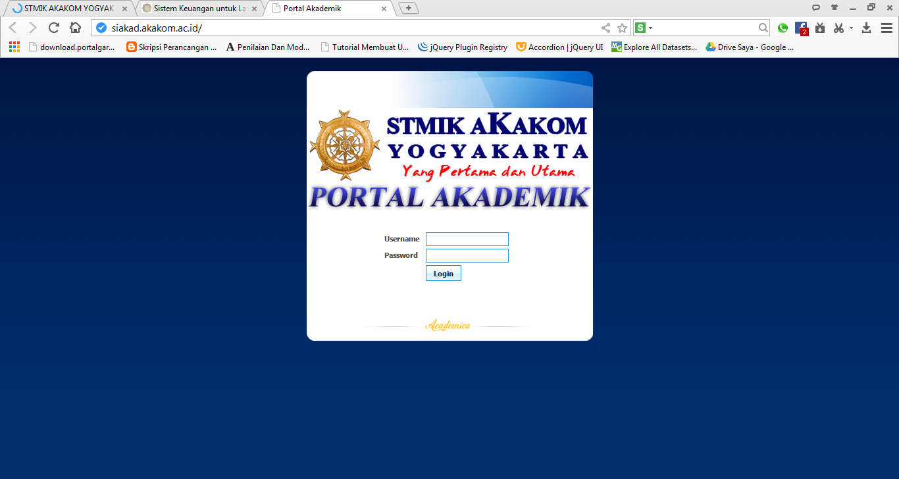

**Gambar 2.5.1** Siakad STMIK AKAKOM Yogyakarta

1. Sikeu Portal

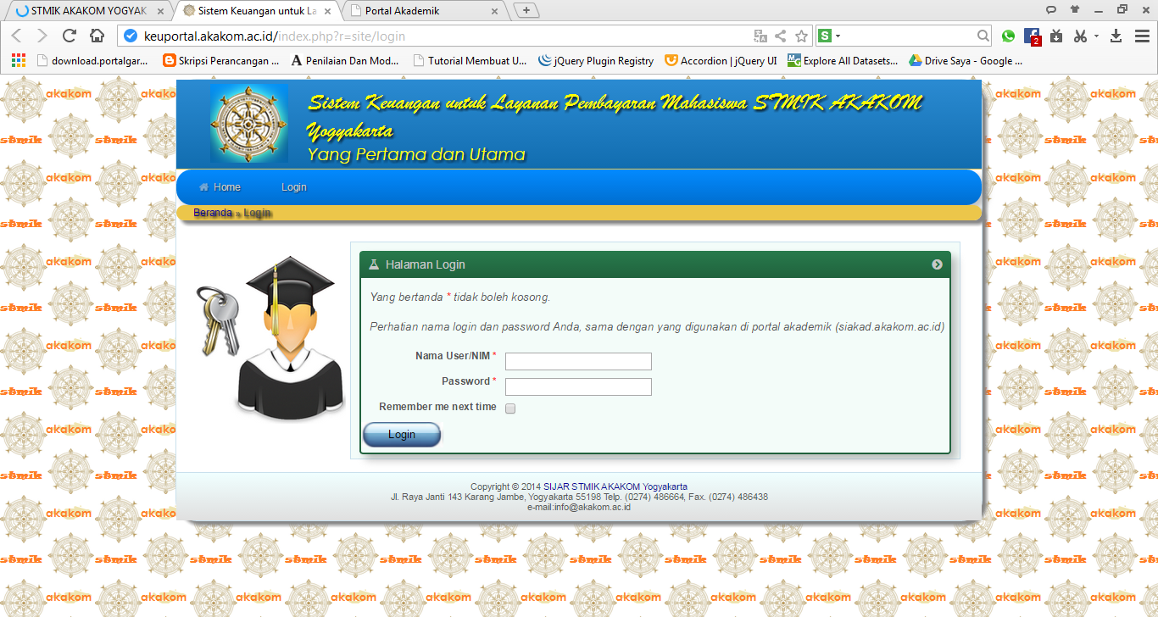

**Gambar 2.5.2** Sikeu STMIK Akakom